SOLAR YOL BUTONU

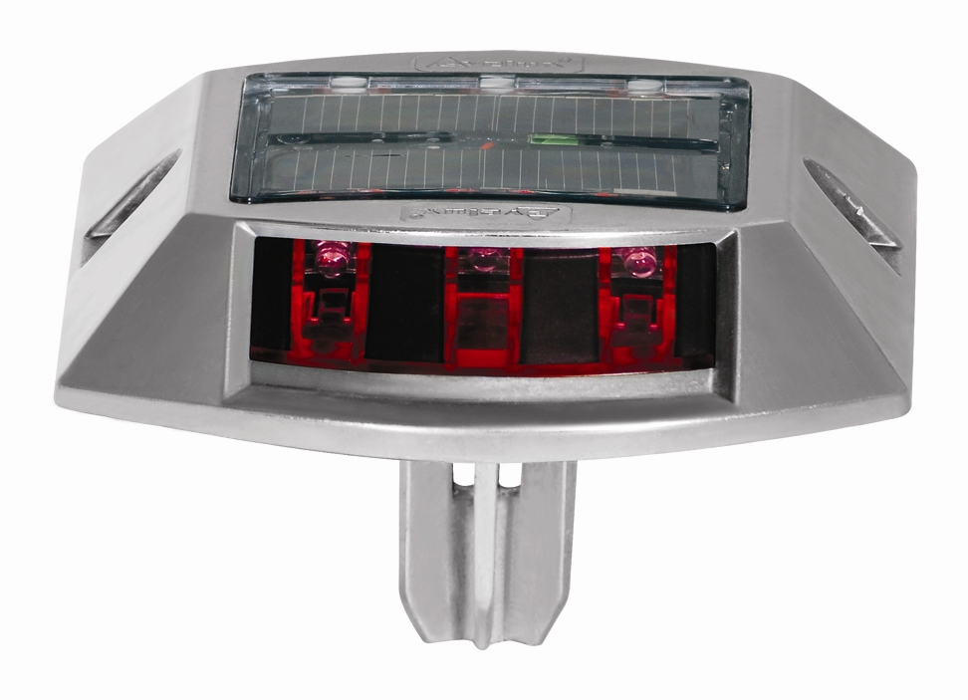

TEKNİK ÖZELLİKLER

1. ANA GÖVDE

1.1 ŞEKİL, BOYUTLAR, AĞIRLIK ve RENK

Şekil: Şekildeki solar yol butonu gövde, saplama çivisi, solar enerji devresi, ledler ve şeffaf koruma kapaklarından oluşmaktadır. Gövde ve diğer aparatlar bir bütün halindedir. Gövde, üst yüzeyi düzgün piramit şeklini anımsatmaktadır. Gövdenin ortasındaki boşluğa solar devre yerleştirilmiştir. Ön ve arka yüzeylerdeki yuvalarda 3’er adet ledler vardır. Üst yüzeyde solar enerji paneli vardır. Ledler ve solar enerji paneli şeffaf koruma kapaklarıyla muhafaza edilmektedir. Yan yüzeylerdeki girintili kısımlarda 1’er adet zemine bağlantı deliği vardır. Taban saplamalı çivi biçimindedir. Keskin kenarlar yuvarlatılmış olup, yüzeyler düzgün ve pürüzsüzdür.

Boyutlar: Yol butonunun boyutları için EK-3/3’ e bakınız.
Ağırlık: 480 gr ± %5 dir.
Renk: Yol butonunun gövdesi metalik renkli, koruma kapakları şeffaf renkli, ledler kırmızı renklidir.

1.2 FONKSİYONEL ÖZELLİKLER

- Solar enerjili ledler
- Saplamalı taban
- Epoksi yapıştırma ile zemine sabitleme

1.3 MALZEME ÖZELLİKLERİ

Gövdesinin malzeme tipi aşağıda belirtilen özelliklerdeki Al malzemedir.

KİMYASAL KOMPOZİSYON
 | Al | Si | Fe | Cu | Mn | Mg
% Ave | 88,577 | 10,103 | 0,403 | 0,048 | 0,142 | 0,445
MEKANİK ÖZELLİKLER
Test tipi |  |  | Birim |  | Değer
Özgül ağırlık |  |  | kg/dm³ |  | 2,7
Çekme gerilmesi(sert…tavlı) |  |  | kg/mm² |  | 180…80
Kopma uzaması(sert…tavlı) |  |  | % |  | 2..35
Elastisite modülü |  |  | kN/mm² |  | 70
Isı genleşme katsayısı |  |  | 10⁻⁶ / °C |  | 23,8

EK-1/3

Şeffaf koruma kapaklarının malzeme tipi aşağıda belirtilen özelliklerdeki PC malzemedir.

Malzemeler -20°C ila +60°C arasında doğal hava şartlarına dayanıklıdır.
MALZEME ÖZELLİKLERİ | TEST METODU | BİRİM | DEĞER
Yoğunluk | ASTM D792 | kg/m³ | 1,2
Işık kırınım indeksi | ASTM D542 | n0 | 1.586
Işık Transmisyonu | ASTM D1003 | % | 89
Kopmada uzama | ASTM D638 | % | 150
Basma esneklik modülü | ASTM D790 | Mpa | 2,41
Çentikli izod darbe dayanımı @23°C | ASTM D256 | J/m | 900
Rockwell sertliği | ASTM D785 | M scale | 74

1.4 ÜRETİM YÖNTEMİ

Yol butonu, metal enjeksiyon prensibiyle üretilmektedir.

Şeffaf koruma kapakları, plastik enjeksiyon prensibiyle üretilmektedir.

Solar devre ledlerle birlikte, butonun ortasındaki boşluğa yerleştirilip, koruma kapakları oturtularak, sabitlenmektedir.

1.5 MONTAJ YÖNTEMİ

Zemine Epoksi yapıştırıcı ile monte edilir.

1.6 AMBALAJLAMA

Ürünler 2’şer adet olarak karton kutular içerisinde paketlenerek sevk edilir.

2. SOLAR ENERJİ DEVRESİ VE LEDLER

2.1 PERFORMANS ÖZELLİĞİ

Solar Batarya Özellikleri
Solar panel | Tip | monocrystalline silicon cell
Solar panel | Ölçü | 60x54 mm
Solar panel | Voltaj | 3V
Solar panel | Akım | 120 mA
Batarya | Malzeme | Ni-MH
Batarya | Akım/voltaj | 2000 mA/h-1.2 V
LEDler | Renk | Sarı/Kırmızı
LEDler | Ölçü | Ø5mm
LEDler | Flaş sayısı | 120 f/dk.
LEDler | Uyarı mesafesi
LEDler | Çalışma süresi | Tüm gece / Güneşli hava
LEDler | Çalışma sıcaklığı | -20°C ila +80°C

EK-2/3

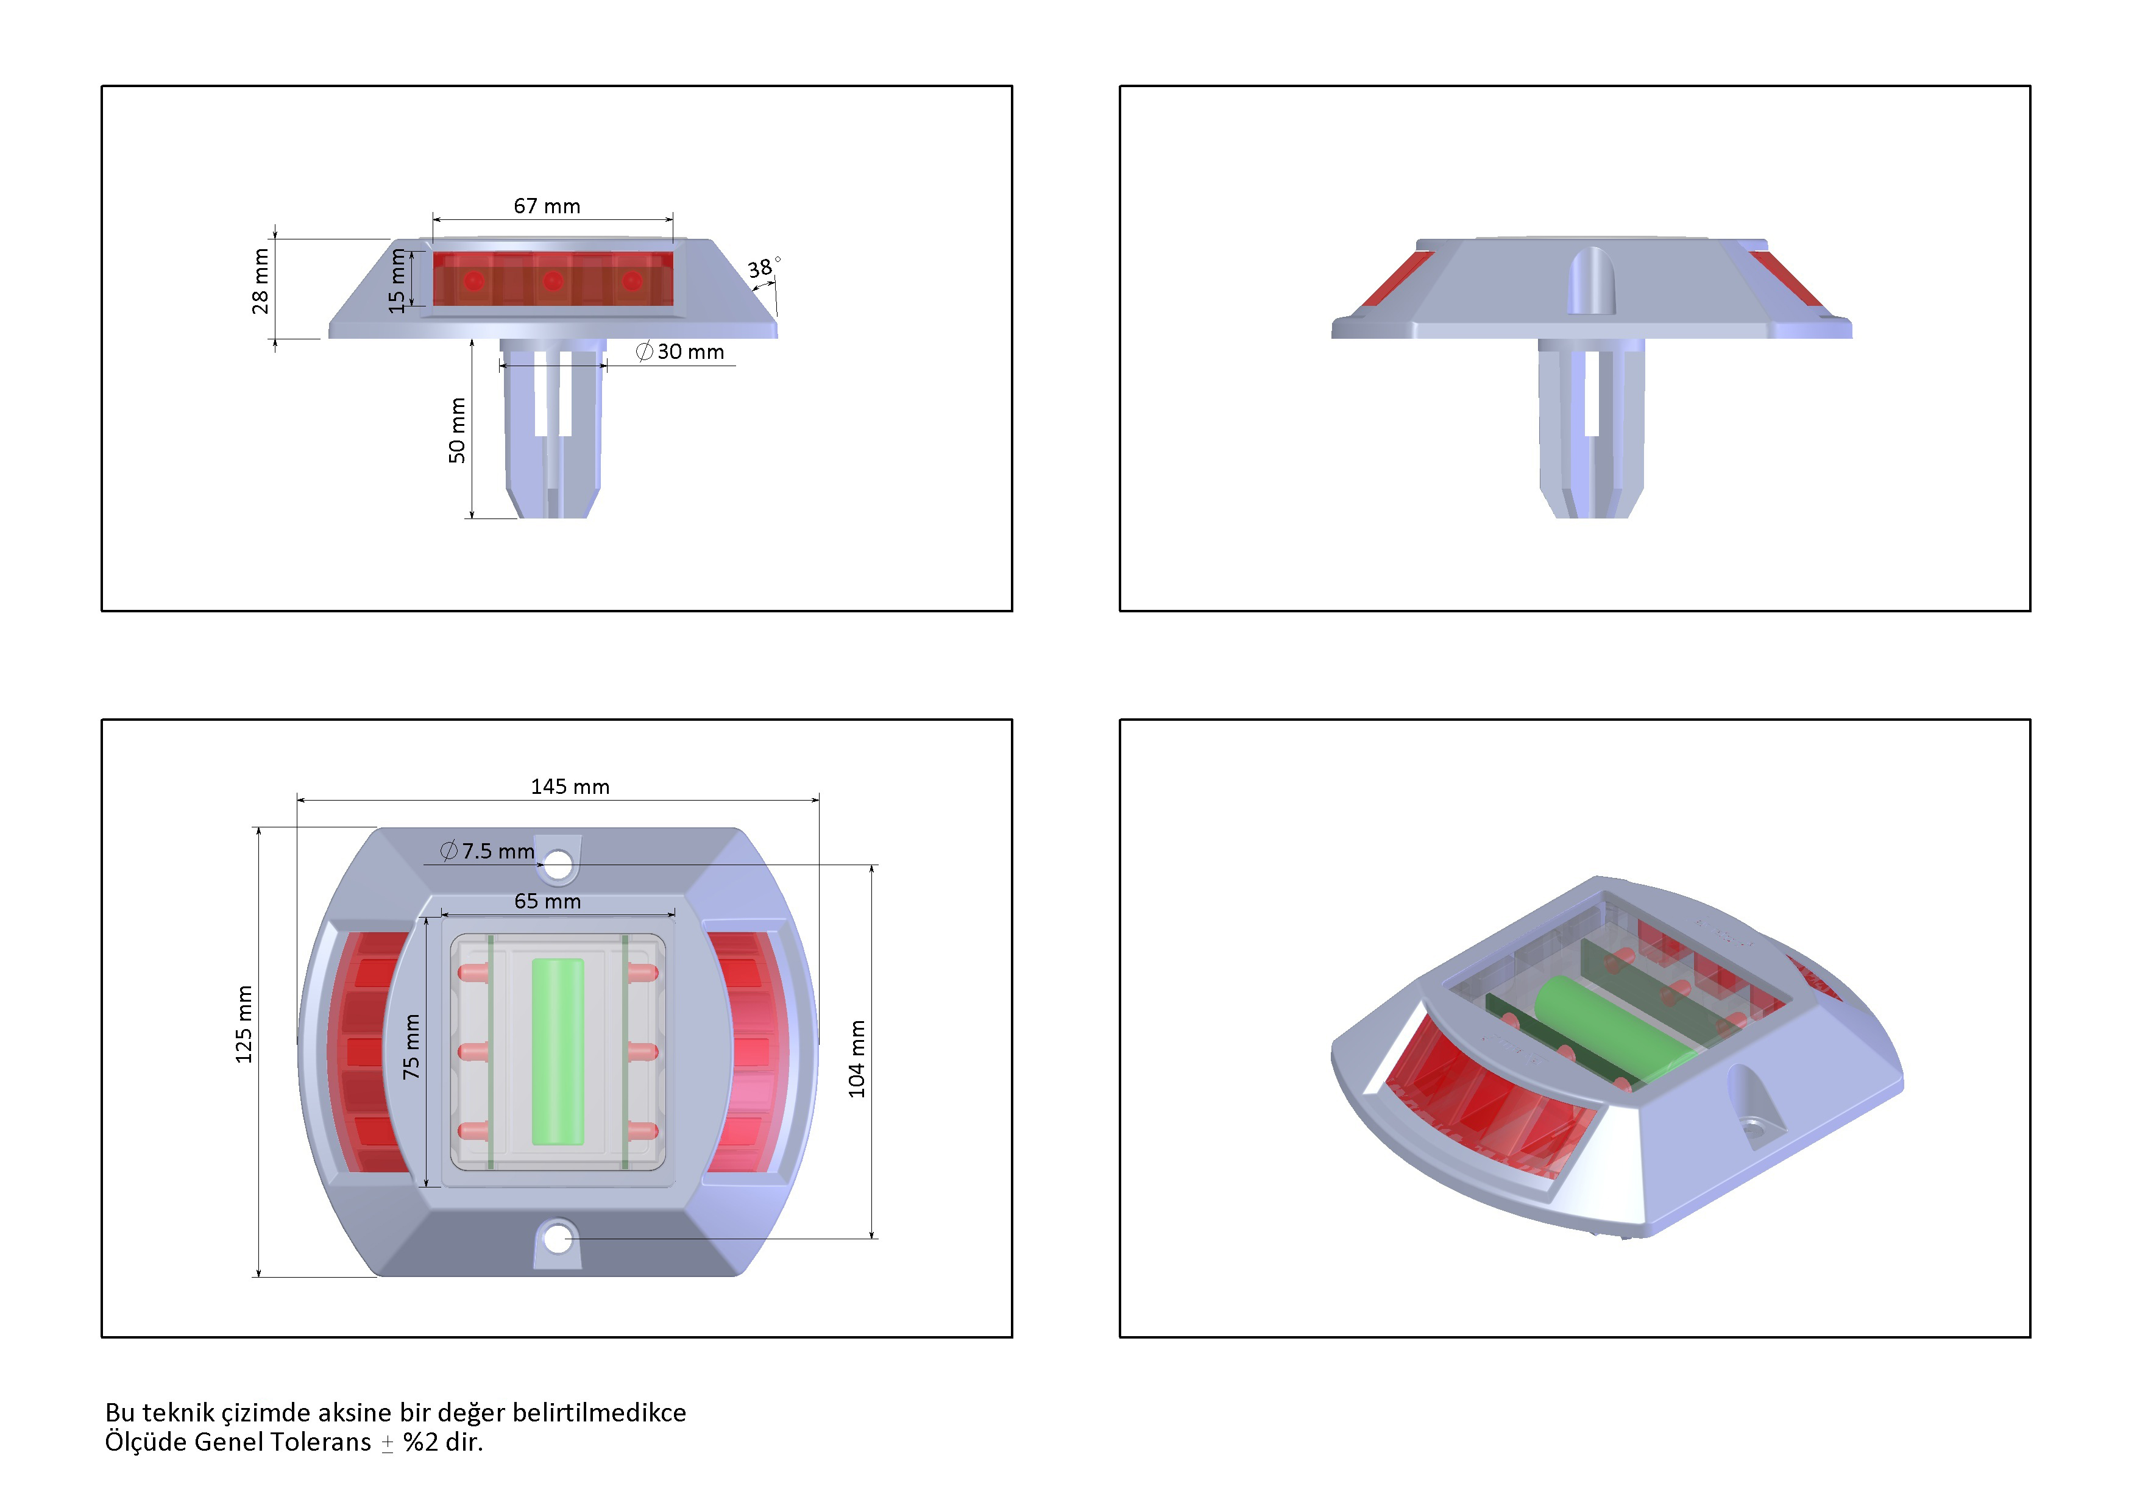

EK-3/3

